Техническое задание № L_251223

- Цели и задачи:

- На существующем сайте (Битрикс, шаблон сайта Крайт, Продукты питания.Retail) Нужно изменить регистрацию пользователей: 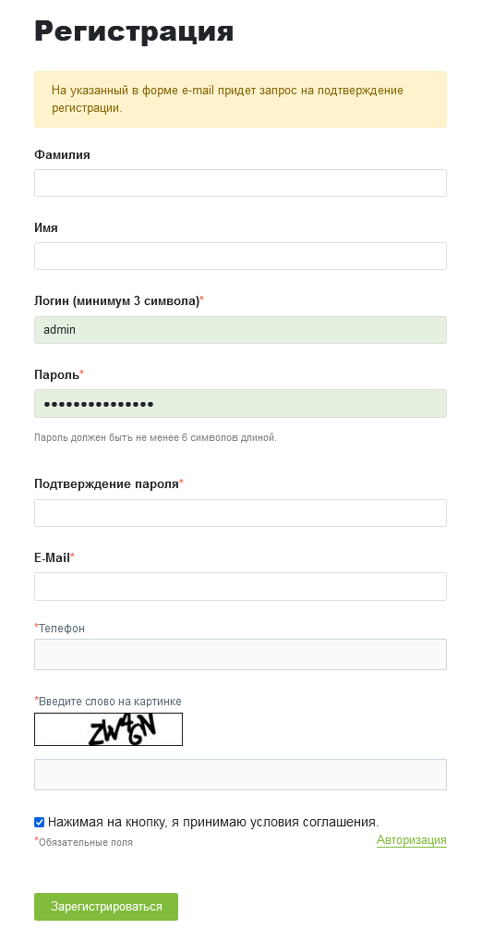
  - Вместо логина написать ИНН. Обязательный реквизит, не меньше 10 символов
  - Убрать ФИО
  - Подписать вместо «e-mail» - «e-mail организации». Обязательный реквизит
  - Подписать вместо «Телефон» - «Телефон организации». Обязательный реквизит
  - Сделать более компактно
Кастомизация должна быть сделана так чтобы дальнейшие обновления битрикса или шаблона сайта не затерли изменения.
Работы нужно произвести на тестовом сайте, затем внедрить на боевой

